Конкурс «Учитель года – 2010».

Урок в 7 классе на тему:

« Атмосферное давление»
Азмагулов Альфир Хурматович, учитель физики
Сарашевской СОШ
Цель урока. Рассмотреть причины, создающие атмосферное давление, экспериментально доказать его наличие, рассмотреть использование атмосферного давления в ряде областей человеческой деятельности.
Оборудование: стеклянный шар с пробкой и резиновым отводом, вакуумный насос электрический, сосуд с водой, пустая бутылка, блюдце, пустой стакан, свечка, шар детский, колба с пробкой и трубкой с краном, присоски, ливер.
Демонстрации
- Доказательства существования атмосферного давления ( 9 опыта)
Ход урока
1. Орг. момент.
2. Проверка домашнего задания. (фронтальный опрос)
Было задано повторить тему «Атмосфера Земли»
- Что называется атмосферой Земли?
- Какой состав атмосферы?
- Какое значение имеет атмосфера?
Показ слайда «Атмосфера и её состав»
3. Объяснение нового материала. (лекция учителя).
Сравнение воды в реке и атмосферы.
Когда ныряем в воду, мы чувствуем, что вода сжимает нас, давит. Значит есть давление воды, оно зависит от глубины. Вопрос классу: –Как давление с глубиной погружения ?
Опыт с микромонометром ( зависимость давления от глубины)
Мы живем на дне воздушного океана, т.е атмосферы. А есть ли давление атмосферы?
Вопрос классу – Как назовём тему урока ?
Слайд с темой урока «Атмосферное давление»
Докажем существование атмосферы и атмосферного давления на опытах.

Опыт 1. Перевёрнутый стакан. (Учитель показывает опыт, а ребята с его помощью объясняют).
Наполним обыкновенный стакан до краёв водой. Накроем его листком бумаги так, как это показано на рисунке. Плотно прикрыв его рукой, перевернём бумагой вниз. Осторожно уберём руку, держа стакан за дно. Вода не выливается. Почему это происходит?
Воду удерживает давление воздуха. Давление воздуха распространяется во все стороны одинаково (по закону Паскаля), значит, и вверх тоже. Бумага служит только для того, чтобы поверхность воды оставалась совершенно ровной.
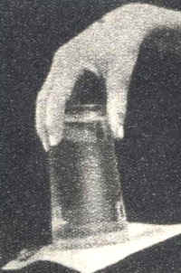
Опыт 2. Цилиндр с поршнем (насос) . Окрашенная вода поднимается за поршнем.(Учитель показывает опыт, а ребята с его помощью объясняют).
Опыт 3. Сухая монетка. (Учитель показывает опыт, а ребята с его помощью объясняют).
Сухая монетка.
Положи на плоскую тарелку монету и налей немного воды. Монета очутится под водой. Теперь предложи товарищу взять монету голой рукой, не замочив пальцев и не выливая воду из тарелки. Едва ли он сообразит, как это сделать. А фокус в том, что воду надо отсосать. Но не ртом, конечно. Ведь неизвестно, где эта монета валялась, в каких руках она побывала.
Возьми тонкий стакан, ополосни его кипятком и опрокинь на тарелку рядом с монетой. Теперь смотри, что будет.
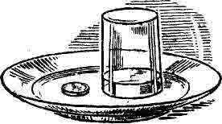

Воздух в стакане начнет остывать. А ты, наверное, уже слышал, что холодный воздух занимает меньше места, чем горячий. Мы об этом еще поговорим в свое время подробнее. Так или иначе, стакан, словно медицинская кровососная банка, начнет всасывать воду, и вскоре вся на соберется под ним. Теперь подожди, пока монета высохнет, и бери ее, не боясь замочить пальцы!
Опыт 4. Магдебургские полушария. (Учитель показывает опыт, а ребята с его помощью объясняют).
В 1654 году магдебургский бургомистр и физик Отто фон Герике показал на рейхстаге в Регенсбурге один опыт, который теперь во всём мире называют опытом с магдебургскими полушариями.
С помощью изобретённого им воздушного насоса Герике выкачал почти весь воздух, содержавшийся в плотно сложённых медных полушариях, имевших диаметр около метра. Для того чтобы оторвать полушария одно от другого, в каждое из них пришлось запрячь по восьми сильных лошадей. Шестнадцать лошадей должны были напрячь все свои силы для того, чтобы преодолеть давление воздуха на внешние стороны полушария. Это давление составляло примерно 7 тысяч килограммов. Этим наглядным опытом Отто Герике убедительно показал, что воздух также представляет собой вещество, которое способно оказывать мощное давление.
Предлагаю сделать аналогичный опыт с помощью более простых средств.
Проделаем похожий опыт со стаканами.
Возьмём два стакана, огарок свечи, немного газетной бумаги, ножницы. Поставим зажженный огарок свечи в один из стаканов. Вырежем из нескольких слоёв газетной бумаги, положенных один на другой, круг диаметром немного больше, чем внешний край стакана. Затем вырежем середину круга таким образом, чтобы большая часть отверстия стакана осталась открытой. Смочив бумагу водой, мы получим эластичную прокладку, которую и положим на верхний край первого стакана.
Осторожно поставим на эту прокладку перевёрнутый второй стакан и прижмём его к бумаге так, чтобы внутреннее пространство обоих стаканов оказалось изолированным от внешнего воздуха. Свеча вскоре потухнет. Теперь, взявшись рукой за верхний стакан, поднимем его. Мы увидим, что нижний стакан как бы прилип к верхнему и поднялся вместе с ним.
Почему это произошло?
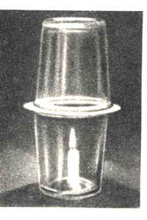 | 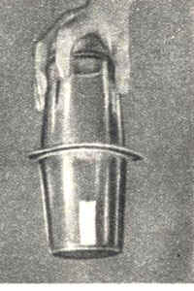

Опыт 5. Шар под воздушным колоколом.
Опыт 6. Вздутие шара в бутылке.
Опыт 7. Фонтан в колбе.
Опыт 8. Демонстрация действия присоски.
Опыт 9. Демонстрация ливера.

Учащимся дается возможность объяснить «секреты» всех опытов.

4. Итог урока и домашнее задание.
Учитель подводит итог урока.
Дом. задание: § 40, вопросы к параграфу, подготовить доклад по одной из предложенных тем:
- Атмосфера нашей планеты.
- Роль атмосферного давления в жизни человека и животных.
Найти и проделать самостоятельно интересные опыты, доказывающие наличие атмосферного давления.

